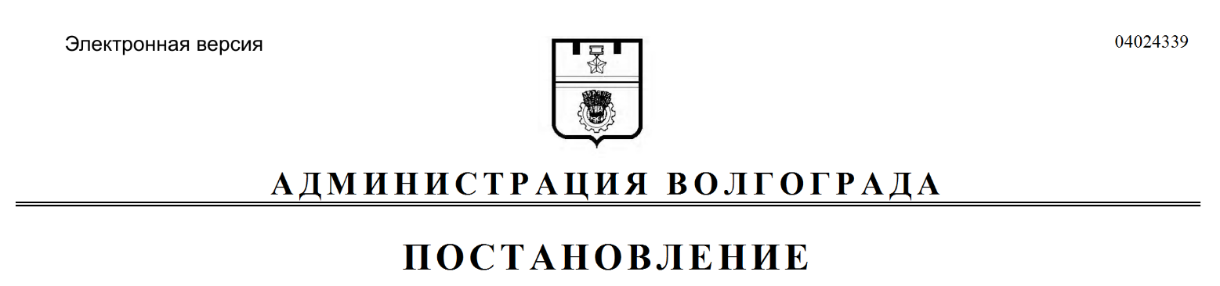
от 10.06.2019 № 645

О внесении изменений в постановление администрации Волгограда от 18 мая 2011 г. № 1194 «Об утверждении состава координационного совета по подготовке предложений о внесении изменений в Генеральный план Волгограда»

В целях обеспечения эффективной работы координационного совета по подготовке предложений о внесении изменений в Генеральный план Волгограда, созданного постановлением главы Волгограда от 12 февраля 2008 г. № 226 «О создании координационного совета по подготовке предложений о внесении изменений в Генеральный план Волгограда», руководствуясь статьями 36, 39 Устава города-героя Волгограда, администрация Волгограда
ПОСТАНОВЛЯЕТ:
1. Внести в состав координационного совета по подготовке предложений о внесении изменений в Генеральный план Волгограда (далее – совет), утвержденный постановлением администрации Волгограда от 18 мая 2011 г.
№ 1194 «Об утверждении состава координационного совета по подготовке предложений о внесении изменений в Генеральный план Волгограда», следующие изменения:
1.1. Вывести из состава совета Клочкова В.Я., Сивокоза А.С.
1.2. Ввести в состав совета членами совета:
Козлова Романа Станиславовича – руководителя департамента жилищно-коммунального хозяйства и топливно-энергетического комплекса администрации Волгограда,
Мелещенко Александра Борисовича – директора муниципального казенного учреждения «Волгоградский инженерный центр» (по согласованию),
Карпишинец Анастасию Васильевну – начальника управления инвестиционной политики комитета экономической политики и развития Волгоградской области (по согласованию).
2. Настоящее постановление вступает в силу со дня его подписания и подлежит опубликованию в установленном порядке.

Глава Волгограда В.В.Лихачев

